Министерство Образования, Науки и Молодёжи Республики Крым
Государственное бюджетное образовательное учреждение дополнительного образования Республики Крым
Малая академия наук «Искатель»

Международный конкурс исследовательских работ школьников «Research start»

ПРОЕКТ: «Запуск спутников на орбиту с помощью электромагнитного ускорителя масс»
Направления работы:
«Физико-математические дисциплины: информатика»

Выполнил: Тимохин Даниил Александрович
9-М класс
Республика Крым, г. Симферополь,
ул. Куйбышева, 17, кв. 8
Научный руководитель:
педагог дополнительного образования
Кружок «Земля и космос»
ГБОУ ДО РК «МАН «Искатель»
Лавут Елена Сергеевна

Симферополь, 2021
Оглавление
Введение 3
1. Рельсотрон. Принципы его работы. 3
1.1. Принцип действия. 4
2. Расчет траектории спутника. 5
2.1. Расчет силы, действующей на спутник при полете: 5
3. Целесообразность идеи 8
4. Разработка программы-симулятора для наблюдений на базе языка Python. 9
4.1 Библиотеки. 10
5. Практическая часть 10
5.1 Разработка алгоритма 10
5.2 Работа с окном 11
5.4 Работа программы 11
6. Экономическая выгода космических аппаратов. 14
7. Конструкторские решения. 17
8. Ссылка на проект. 18
9. Перспективы развития проекта 18
Заключение 19
Литература 20

Введение
Во многих научно-фантастических произведениях и играх используют для запуска спутников на орбиту рельсотроны. Но в наше время крупные аэрокосмические компании данной темой не заинтересованы. И я захотел разобраться, на сколько это выгодно и может ли данная идея окупиться в современных условиях конкуренции.
Цель работы: Оценить экономическую целесообразность постройки рельсотрона для запуска на орбиту грузов и космических аппаратов, а так же приближенно рассчитать его характеристики.
Задачи:
- Изучить принцип работы рельсотрона.
- Расчет траектории спутника.
- Оценка целесообразности идеи.
- Создать программу для расчета траектории полета будущих грузов с помощью языка программирования Python.
- Экономическая выгода проекта.
Актуальность проекта: состоит в том, что рельсотрон позволяет удешевить и уменьшить экологическое загрязнение при запуске спутников. А так же, является трансфером передовых космических технологий, и научно-техническому прогрессу в ракетно-космической промышленности.
Результативность от использования приложения учащимися:
- Развития познавательного интереса.
- Развитие новых технологий.
Методы исследования: теоретический, практический, экспериментальный.
- Рельсотрон. Принципы его работы.
Еще первобытные люди всматривались пучину ночного неба, пытаясь выяснить, что за светящиеся точки на нем находятся. Некоторые думали, что в небесах обитают неизвестные человеку существа, что на небе живут боги, но и сегодня полного понимания, что такое космос на самом деле нет. Освоение космоса в XXI веке развивалось динамично, преподнося новые невероятные открытия, но всё это только капля в океане знаний, которые ожидают человечества впереди. Благодаря изобретению сверхмощных двигателей человек сумел преодолеть силу земного притяжения и вырваться в космическое пространство. Космическая индустрия и рынок космических запусков – это основная гонка в современном мире, где победитель получит «коммерческий космос». Аэрокосмические агентства уделяют большое внимание снижению стоимости запуска полезных грузов на орбиту. Одна из идей – использование электромагнитного ускорителя масс.
Рельсотрон - электромагнитный ускоритель масс, разгоняющий токопроводящий снаряд вдоль двух металлических направляющих с помощью силы Лоренца.
Термин рельсотрон был предложен в конце 1950-х годов советским академиком Львом Арцимовичем для замены существовавшего громоздкого названия «электромагнитного ускоритель масс».
  - Принцип действия.
Рис. 1. Принцип действия силы Ампера (F) в рельсотроне.
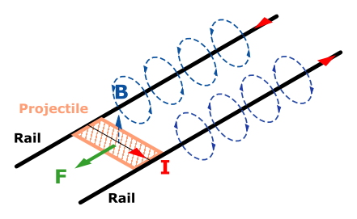
Рельсотрон состоит из двух параллельных электродов, называемых рельсами, подключённых к источнику мощного постоянного тока. Разгоняемая масса располагается между рельсами, замыкая электрическую цепь, и приобретает ускорение вследствие силы Ампера, действующей на замкнутый проводник с током в его собственном магнитном поле. Сила Лоренца действует и на рельсы, приводя их к взаимному отталкиванию.
При использовании возникает ряд вопросов: импульс тока должен быть настолько мощным и резким, чтобы снаряд не успел испарится и разлететься, но возникла бы ускоряющая сила, разгоняющая его вперед. На снаряд или плазменный поршень действует сила Лоренца, поэтому сила тока важна для достижения необходимой индукции магнитного поля, и важен ток, протекающий через снаряд перпендикулярно силовым линиям индукции магнитного поля. При протекании тока через снаряд материал снаряда и рельсы должны обладать: как можно более высокой проводимость; снаряд - как можно меньшей массой; источник тока - как можно большей мощностью и меньшей индуктивность. Особенность рельсового ускорителя в том, что он способен разгонять сверхмалые массы до сверхбольших скоростей.

- Расчет траектории спутника.
При взлете на аппарат действует сила ампера. После вылета из рельсотрона на обтекатель начинают действовать силы сопротивления воздуха. Нельзя забыть и про силу тяжести! Но на некоторые параметры формул влияют температура, высота, скорость, плотность, которые постоянно меняются в зависимости друг от друга. Ниже приведены формулы, но справиться с таким объёмом работы за приемлемое время может лишь компьютер, поэтому я написал программу для расчета траектории спутника.

2.1. Расчет силы, действующей на спутник при полете:
Сила Ампера: если проводник с током поместить во внешнее магнитное поле, то оно будет воздействовать на проводник.
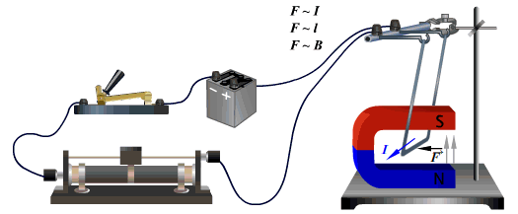
$$F=B*I*l*\sin{α}$$
F – сила Ампера
B – магнитное поле в Тл
I – сила тока
L – длина проводника
sin α – угол между проводником и линиями магнитной индукции
Аэродинамическое сопротивление – сила, препятствующая движению тел в жидкостях и газах.

$$F=C*\frac{q*v^{2}}{2}*S$$
Сила сопротивления направленная против скорости движения, ее величина пропорциональна характерной площади S, плотности среды ρ и квадрату скорости V.
C_{F} – безмерный аэродинамический коэффициент сопротивления.
Сила тяжести – сила, действующая на любое физическое тело вблизи поверхности астрономического объекта и складывающаяся из силы гравитационного притяжения этого объекта и центробежной силы инерции, вызванной его суточным вращением.
$$F=mg$$
F – сила тяжести, действующая на материальную точку
m – масса
$g$ – ускорение свободного падения
Нагрев в атмосфере – энергия, затрачиваемая на преодоление сопротивления, частично передается телу в виде аэродинамического нагрева.
$$∆t=\frac{v^{2}}{c_{в}}$$
$∆t$ – разница температур
$v-$скорость
$c_{в}$ – теплоемкость воздуха
Магнитное поле катушки – при прохождении тока через витки, внутри катушки образуется однородное магнитное поле.
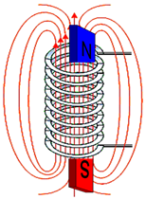 | 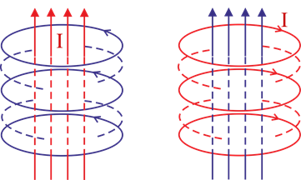

$$B=μ_{0}*I*\frac{N}{l}$$
N - количество витков
$l$ - длина обмотки
$I$ - сила тока
$μ$ - магнитная постоянная
Плотность воздуха – масса газа атмосферы Земли на единицу объема или удельная масса воздуха при естественных условиях.
$$ρ=\frac{MP}{RT}$$
$ρ$ - плотность воздуха
$M$ – молярная масса (29 г/моль для сухого воздуха)
$P$ - абсолютное давление
$R$ - универсальная газовая плотность
$T$ - абсолютная температура в кельвинах
Давление на высоте – зависимость атмосферного давления от высоты
$$P=P_{0}*exp⁡(-\frac{Mgh}{RT})$$
$P_{0}$ - это среднее атмосферное давление над уровнем моря
$T$ – абсолютная температура
$R$ – универсальная газовая плотность, равна 8.314 Дж/К∙моль
$M$ - молярная масса, которая для воздуха равна 0.029 кг/моль
$gh$ - слой воздуха высотой
Давление на тело при движении – зависимость давления воздуха на тело от его скорости.
$$P=C*ρ*v^{2}$$
$C$ – аэродинамический коэффицент
$ρ-$ плотность воздуха
$v-$скоростьтела

- Целесообразность идеи
В научных кругах ученные считают, рельсотрон, это полуфантастическое устройство. На сегодняшний день рельсотроном или «рельсовой пушкой» занимается компания BAE Sectems и General Atomics. В отличие от традиционной артиллерии, порох в этом оружии не используется, как, собственно, и ствол. Поражение цели происходит за счет разрушительного кинетического удара – а значит, зарядить рельсотрон можно обычной болванкой. В огнестрельном оружии скорость снаряда ограничена его весом и кинетикой проходящей при выстреле химической реакции. В случае же рельсотрона сверхлегкий боеприпас теоретически можно разогнать до любых скоростей. Скорость полета снаряда – около 8,5 тысячи километров в час, дальность стрельбы – 200-400 километров, кинетическая энергия боеприпасов – от 10 мегаджоулей. Перехватить снаряд, летящий со скоростью более семи Махов, в принципе не способна ни одна существующая зенитная ракета. Но проект был закрыт из-за нецелесообразности.
Моя идея состоит в создании пускового рельсотрона для космической индустрии. Так при запуске ракет продукты горения топлива пагубно влияют на планету и озоновый слой нашей Земли. С развитием технологий необходимо так же уделять внимание экологии нашей Планеты, а рельсотрон дает возможность удешевить и одновременно уменьшить экологический ущерб при запуске спутников на орбиту.
Впервые эта идея была высказана Жюлем Верном в научно-фантастическом романе «Из пушки на Луну» в 1865 году. Время от времени целесообразно оценивать старые идеи доступа в околоземных технологических возможностях. К одной из таких идей относится создание наземных систем динамического ускорения массы.
Одним из вариантов такого запуска спутников назван линейный рельсотрон. Представляет собой пусковой ствол и электростанцию мощностью десять мегаватт. Пусковой ствол – это вакуумная трубка с рельсовым разгонным устройством и снарядом-носителем со спутником. Располагаться он должен в сухом и прохладном мете как можно ближе к экватору
Среди недостатков электромагнитных пушек выделяют запредельные перегрузки при запуске спутников: от двух до 20 тысяч g.
Среди преимуществ по сравнению с традиционными космическими ракетами-носителями указывают низкую стоимость выведения и высокая оперативность запуска.

- Разработка программы-симулятора для наблюдений на базе языка Python.
После окончания теоретической подготовки у меня возникла идея, как оптимизировать вычисления и визуализировать их.
Новые технологии становятся частью нашей повседневной жизни. На рынке представлены разные приложения, помогающие покупать, играть, передавать, общаться, но нет свободной программы по расчету траектории при запуске полезных грузов на орбиту.
Цель программы – ускорить расчёт и визуализировать вычисления.

  - Библиотеки.
Tkinter - это графическая библиотека, позволяющая создавать программы с оконным интерфейсом. Эта библиотека является интерфейсом к популярному языку программирования и инструменту создания графических приложений tcl/tk. Tkinter, как и tcl/tk, является кроссплатформенной библиотекой и может быть использована в большинстве распространённых операционных систем (Windows, Linux, Mac OS X и др.).
SciPy — библиотека для языка программирования Python с открытым исходным кодом, предназначенная для выполнения научных и инженерных расчётов
NumPy - представляет собой библиотеку для языка программирования Python , добавив поддержку большие многомерные массивы и матрицы , а также большой набор высокоуровневых математических функций для работы с этими массивами.
Math – один из наиважнейших в Python. Этот модуль предоставляет обширный функционал для работы с числами.
Matplotlib — библиотека на языке программирования Python для визуализации данных двумерной (2D) графикой (3D графика также поддерживается).

- Практическая часть

5.1 Разработка алгоритма
Моя программа состоит из окна, которое можно гибко настраивать и функция для вычислений.
Количество параметров можно свободно настраивать. Добавляять новые режимы и т.д.
Задается функция в которой проходят расчеты и важное замечание: функция должна вернуть $d$ значения. С помощью метода scipy. integrate.solve_ivp() мы обрабатывам симуляцию и получаем зависимость значений от времени.

5.2 Работа с окном
root = Tk()
root.title("Рельсотрон Python")
s = ['Сила тока A', 'Ширина проводника м', 'Масса кг', 'Магнитное поле Тс',
"Количество проводников", "Арэдиномический коэффицент",
"Площадь миделя м*м",
"Угол", "Длина ствола м", 'Время с']
root.rowconfigure(list(range(len(s))), minsize=0, weight=1)
root.columnconfigure([0, 1, 2], minsize=0, weight=1)
mainmenu = Menu(root)
#код

root.config(menu=mainmenu)
filemenu = Menu(mainmenu, tearoff=0)
filemenu.add_command(label="Открыть", command=opeen)
filemenu.add_command(label="Сохранить", command=writee)
mainmenu.add_cascade(label="Файл",
menu=filemenu)
#код

tx = [Label(master=root, text=s[i], foreground="#000", font="16") for i in range(len(s))]
bx = [Entry(master=root, foreground="#000", font="16") for i in range(len(s))]
for i in range(len(s)):
tx[i].grid(column=1, row=i)
bx[i].grid(column=2, row=i)
btn2 = Button(master=root, text="Траектория\nпо времени", background="#555", foreground="#ccc",
padx="20", pady="8", font="16")
btn2.grid(column=0, row=0)
btn = Button(master=root, text="Рассчитать", background="#555", foreground="#ccc",
padx="20", pady="8", font="16", command=raschot)
btn.grid(column=1, row=len(s))
root.mainloop()

5.4 Работа программы
Сначала появляется окно для ввода параметров вводятся данные, после чего программа выполняется пока не истечет время либо спутник не врежется в землю. После окончания выводятся графики зависимости высоты от времени, скорости от времени, высоты от длины и траекторию.
Пример выводa:
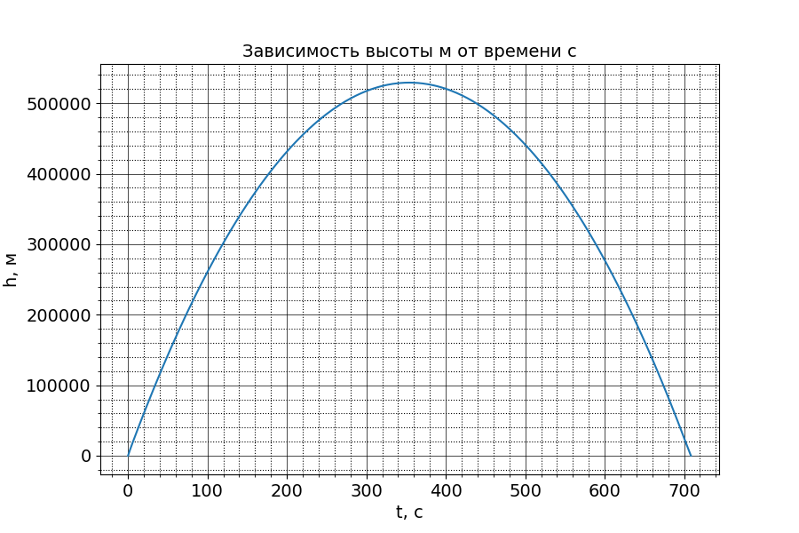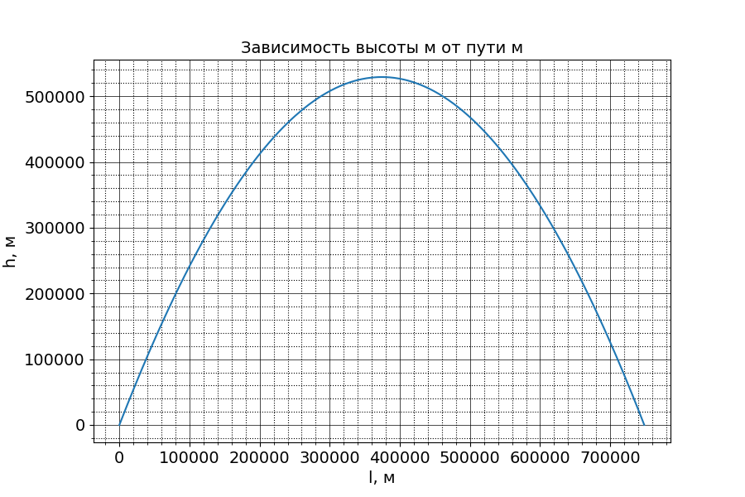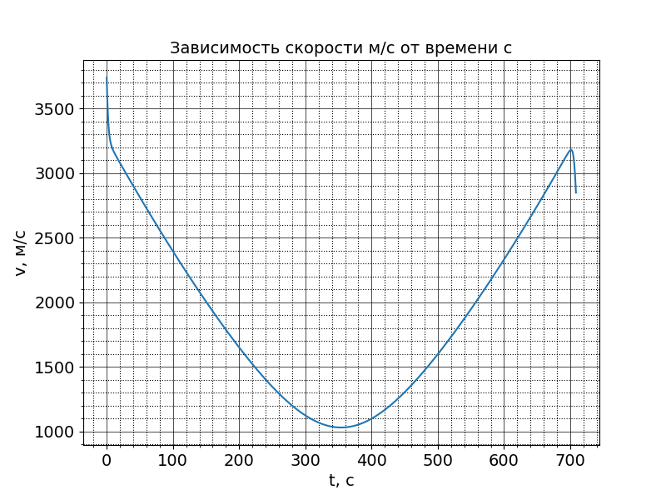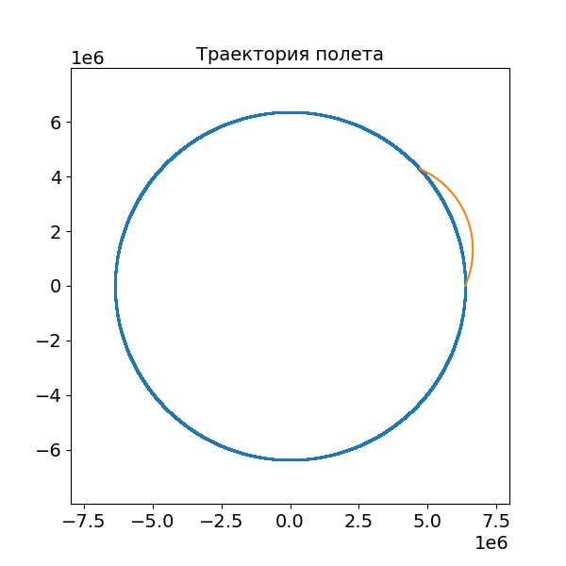

6. Экономическая выгода космических аппаратов.
Спрос на маленькие космические аппараты, в том числе со стороны IT-компаний, постоянно растет, цифровые технологии очень активно развиваются и требуют быстрых способов вывода на орбиту.
Сверхлегкие ракеты смогут выводить на орбиту не менее 250 кг груза. Предположительная стоимость доставки на орбиту 1 кг груза не превышала $10 000, это позволит ракете быть глобально конкурентоспособной. Что позволит запускать до 20-25 пусков в год.

Илон Маск и компания SpaceX разработали пилотируемый космический корабль Dragon Crew, который доставил космонавтов на МКС в мае 2020 год.
Компании которые участвуют в коммерческих запучсках:
- Компания Sea Launch совместное предприятие Boeing и Украина основной инвестор S7 Group.
- МКК «Космотрас» с 1999 года запускали коммерческие грузы помощью баллистических ракет «Днепр», которые списало Минобороны России. В 1999-2015 гг «Космотрас» провел 22 пуска.
- МКТС была создана в 2020 г., которая планирует разработать многоразовый грузовой космический корабль «Арго», который будет доставлять на МКС до 2 т груза и возвращать 1 т груза, он будет рассчитан на 20 циклов взлет-посадка. Для сравнения: имеющийся сейчас у «Роскосмоса» грузовой корабль «Прогресс» - одноразовый, он может доставлять 2,6 т груза.
Космический центр имени Хруничева сумело снизить стоимость предоставляемых с помощью ракет «Протон-М» пусковых услуг. Если год назад стоимость выведения «Протоном-М» составляло в среднем 95 мил долларов, то сейчас, в том числе благодаря мерам по реформированию Центр имени Хруничева снизил цены до 69-70-млн долларов.
Еще несколько лет назад рынок коммерческих космических запусков делили такие гиганты как Россия и Евросоюз. Доля США, Индии, Китая и Японии на нем была незначительной. Расклад сильно изменился с появлением на этом рынке американской частной компании Илона Маска SpaceX, которая не только довольно быстро отвоевала себе место в «коммерческом космосе», но и смогла занять в нем лидирующую позицию.
Пусковые услуги – это вывод космических аппаратов на орбиту Земли. 90% этого рынка составляет запуск телекоммуникационных спутников, остальные 10% - это вывод экспериментальных космических аппаратов, спутников дистанционного зондирования Земли и т.д. Еще в 2014 году стоимость вывода спутника связи на геостационарную орбиту при помощи одноразовой ракеты-носителя «Протон-М» составляла $90-100 млн (в зависимости от условий контракта). Цена запуска европейской Ariane 5 была примерно $180-200 млн (ракета выводит два спутника одним запуском).
В 2012 году SpaceX впервые провели коммерческий запуск ракеты-носителя Falcon 9. За три года компания совершила 20 удачных пусков, полная стоимость одного составляет $62 млн. В связи с этим в 2015 году, чтобы остаться на рынке, России пришлось снижать цену запуска «Протона» почти на треть, до $70 мнл.

Первая ступень – одна из самых дорогостоящих частей в ракете (30-40% ее стоимости). Успешный повторный запуск Маск считает «революцией в космических полетах». По его расчетам, перезапуск использованных ракет позволит уменьшить затраты на последующие старты на 30%, или почти на $20 млн. Если эти оценки верны, то очередной виток демпинга на рынке космических запусков приведет к падению стоимости одного запуска до $40-45 млн. Но глава SpaceX не приводит реальной стоимости повторного запуска, сколько было затрачено на проверку этой ступени и ее доработку перед повторным пуском.
«Роскосмосу» снижать цену довольно сложно, из за устаревшего оборудовании. И только в 2031 году планируют перейти к испытанию космической ракеты с многоразовой первой ступенью, и пойти на снижение стоимости. «Спутник» стоит $150-300 млн.

7. Конструкторские решения.
- Сегментирование рельс
С помощью сегментированных рельс мы можем быстро и дешево чинить рельсы. Приятным дополнение идет уменьшение их сопротивления, что уменьшит потери силы тока.
- Активное охлаждение жидким гелием
Гелий позволит создать сверхпроводник и предотвращать расплавление рельс, т.к. из-за большой силы тока будет выделяться много тепла.
- Увеличение количества проводников
Так как на каждый проводящий материал сила ампера действует по-отдельности, то мы можем её увеличить в несколько раз с помощью размещения нескольких проводников.
- Использование сверхпроводников для изготовления рельс (например MgB₂ или YBCO)
С помощью сверхпроводников возможно через тонкий провод пропускать огромную силу тока и при этом не разрушать его структуру.
- Использование аэрогеля в качестве материала для обтекателя
Аэрогель из-за своей структуры очень лёгок и почти не нагревается. Это позволяет максимально облегчить аппарат и нивелировать его нагрев при трении об атмосферу.
- Отделение проводников после разгона для уменьшения массы аппарата
С помощью отделения проводников мы сможем их использовать несколько раз и экономить на этом. А также мы смлжем облегчить аппарат
- Обтекатель каплевидной формы
Максимально низкий аэродинамический коэффицент ($\sim$0.02), так как лобовое сопротивление очень сильно влияет на траекторию аппарата.
- Запуск по одному спутнику
Мидель также влияет на лобовое сопротивление воздуха, которое сильно влияет на траекторию
- Использование ионистров для питания рельс
С помощью конденсаторов мы можем на короткое время подавать большую силу тока.
- Погружение конструкции наполовину в землю для удлинения ствола
Закапывание в землю позволит в несколько раз увеличить длину ствола и жесткость конструкции. Дополнительно мы можем сделать более простую систему поворота, а также будет намного проще загружать спутники для запуска.

Но проблема в его постройке. Это будет очень дорого и выход в ноль будет довольно долгим по сравнению с ракетами. Также проблема с перегрузками.
Поэтому данный проект более эффективен без атмосферы. Иначе мы сталкиваемся с проблемой трения о воздух, поэтому мы не можем придать аппарату слишком большую скорость и приходится включать двигатели с высоты 10 км.

8. Ссылка на проект.
GitHub: https://github.com/Daniil10001/Rls

9. Перспективы развития проекта
-Сделать вычисления более точными
-Сделать более красивый интерфейс
-Учесть больше факторов

Заключение
Подводя итоги моего проекта, я бы хотел сказать, что работа была очень увлекательной и познавательной. Выполняя работу над проектом, были исследованы ампера, интегралы, устройство рельсотрона, так же была разработана программа-симулятор на базе языка программирования .
Сейчас освоение космоса идет активнее всего, но инновации в данной сфере встречаются реже и реже. Мой проект позволит уменьшить стоимость запусков коммерческих спутников и упростить доставку грузов на орбиту. Причем экология понесет минимальный ущерб от одного запуска.
Разработанная программа-симулятор на базе языка программирования Python. Поможет рассчитать траекторию полета спутника. Программа создана так, что её можно легко и быстро расширить.
Данная программа может быть усовершенствована для использования не только в целях примера работы рельсатрона, но и в научно – исследовательских целях.

Литература
- Артоболевский И.И. Теория механизмов. – М.: Наука. Гл. ред. Физ-мат, лит., 1965. – 776 с., с илл.
- Газета Ведомости ст. А. Воробьева «Частная российская компания инвестирует в разработку сверхлегкой ракеты». 15.06.2019 г.
- Детская энциклопедия 2. – М.: Изд-ва «Педагогика», Третье издание (Для среднего и старшего возраста), 1972. -480 с.: с илл. и карт.
- Ландсберга Г.С. Механика. Теплота. Молекулярная физика. – М.: ФИЗМАТЛИТ, 2017. – 612 с., (Т. 1).
- Пэйн, Брайсон. Python для детей и родителей / Брайсон Пэйн; (пер с англ. М. А. Райтмана). - М.: издательство «Э», - 2017. – 352 с., с ил. – (Программирование для детей).
- Интерфакс «Стоимость запуска спутников «Протоном-М» снизилось до $ 70млн.» 30.03.2020 г.
- Тайна Вселенной. Детская энциклопедия «Махаон». – М.: Изд-ва Группа «Азбука-Аттикус» - 2013. – 128 с., с ил.
- Используемые в разработке инструменты

ПРИЛОЖЕНИЕ
Рис. 1. Давление .
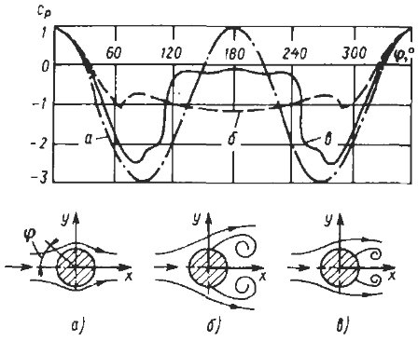

Рис. 2 .
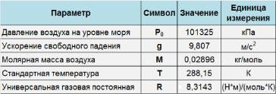

Рис. 3 00000.
